ДӘРІС 4

ҚАРЫНДАШПЕН СЫЗУ

Топографиялық - маркшейдерлік және геологиялық жоспарларды құру кезінде элементтердің көпшілігі алдымен қарындашпен сызылады, содан кейін тушьпен бастырылады.
Қарындашпен пайдалану сызбаны ластайды және оның сапасын нашарлатады. Сондықтан жақсы графика алу үшін белгілі бір жұмыс дағдыларын алу, қарындашпен сызу ережелерін сақтау қажет.
Қарындаш қолыңызда қатты күш салмай, қайралған ұшынан 5-7 см қашықтықта ұстайды. Сызықтарды жүргізген кезде графитті сызықтан (лекаладан, үшбұрыштан) басқа, тіктеніп, тік орнатылған қарындашпен немесе қозғалыс жағына сәл көлбеу сызады.
Сызба сызықтары берілген қалыңдықта болуы үшін қарындаштар жақсы қайралуы тиіс, ал графит ұсақ зімпара терісіне түзетілуі тиіс. Қағазда тереңдікті қалдырмау үшін, басусыз сызыңыз. Қарындашпен сатылған бороздалар тушьмен нашар көмкеріледі және өшірілмейді. Сызықты жүргізетін сызғыштың шеті жарықтандырылуы тиіс. Сызықты қарындашты қағаздан шығармай және көлбеуін өзгертпей, айналдырмай, бір баяу қозғалыспен жүргізеді. 0,1 мм жұқа тегіс сызықтарды алу үшін, үзілусіз және безубринсіз, т-З т қаттылық қарындаштарын қолданған дұрыс.

Қарындашпен жұмыс істеу техникасы.

Сызғыш бойынша немесе қолмен қарындашпен тік сызады. Сызғышты қарындаш нүктелеріне немесе шаншуларға мұқият салады, жоспардың бетіне тығыз қысып, сол қолдың саусақтарының ортасына ұстайды, содан кейін қарындашпен қағазға оңай тиіп, алдымен сол нүктені кесіп өтеді, содан кейін оң жақ сызық нүктелердің орталықтары арқылы өтетініне көз жеткізу үшін. Егер нүктелер шаншумен белгіленген болса, онда қарындаштың шаншумен қалай өтеді деп сезіледі. Сызықтар солдан оңға қарай жеңіл біркелкі басу арқылы жүргізіледі. Қарындаш сол нүктенің ортасынан оңға қарай сызық жүргізеді. Сызба жазықтығына қарындаш осінің көлбеу бұрышы (60-70⁰) өзгеріссіз болуы тиіс. Қарындаштың осі сызылатын сызықтың бағытына бейнеленуі тиіс, сызықтарды жүргізу кезінде қарындашты бұруға болмайды, сызықтың қалыңдығы мен сызықтың қабырғасынан сызықтың қашықтығы өзгеруі мүмкін. Қарындаш сызығы жұқа, тегіс, анық, қағазға ойылмаған және резеңкемен оңай жуылуы тиіс. Қалың сызық екі жіңішке сызықпен сызылады, ал аралық қарындашпен сөндіріледі.
Қолмен сызу шартты белгілер, әріптер және т.б. сызықтардан немесе олардың комбинацияларынан тұрады. Қарындаш қалған ұшынан 3 - 5 см қашықтықта ұстайды. Кез келген сызықтар (ұзын және қысқа, жұқа және қалың, түзу және қисық) алдымен жұқа сызықпен жұқа, қысқа штришкаларды жоғарыдан төмен қарай біртіндеп өсіру жолымен сызады. Белгіленген нүктеден қысқа (0,5-1,0 мм) жіңішке штрих сызылады және біртіндеп қағаздан қарындашты бірден жұлып тастамайды, оны қайтадан қағазға түсіреді және бірінші штришканың төменгі бөлігін басып, екінші штрих және т.б. дәл осындай тәсілмен сызады, тегіс жіңішке сызық шығады. Қалың сызықты жіңішке сызықтарды оң жаққа және жоғарыдан төмен қарай біртіндеп қалыңдату жолымен сызады. Қалың сызықтарды екі-үш тәсілмен қалыңдату жолымен алады немесе екі жіңішке параллель сызықтарды сызып, аралық қарындашпен сөндіреді. Сызықтың қисығын сызған кезде сызба біртіндеп қарындаштың қозғалысы барлық уақытта жоғарыдан төмен (өзіне) болатындай етіп бұрылады.
Қарындаш үнемі зімпара қағазына сіңіру керек. Сызу кезінде қарындашты графиттің өткір қырларын пайдалана отырып, саусақпен бұруға болады.

СЫЗБА РАМКАЛАРЫН ЖӘНЕ БҰРЫШТЫҚ ШТАМПТАРДЫ ҚҰРУ

Топографиялық сызуды зерттеу негізінен рамкамен және мөртабанмен ресімделген стандартты форматтағы көлемі 210 х 148 мм қағазда жүргізілетін болады. Сызудың сол жақ жиегінен 20 мм шегініп, рамканың өлшемдеріне сүйене отырып, жартылай вагондардың өлшемін есептеп, оны диагональдардың қиылысу нүктесінен тікбұрыштың бұрыштық нүктелерін алады. Штамп сызбаның оң жақ бұрышында сызылады және басында қарапайым қолжазба шрифтімен толтырылады. Диагональ бойынша рамкалардың өлшемдерінің алшақтығы 3 мм аспауы тиіс (сурет 1).

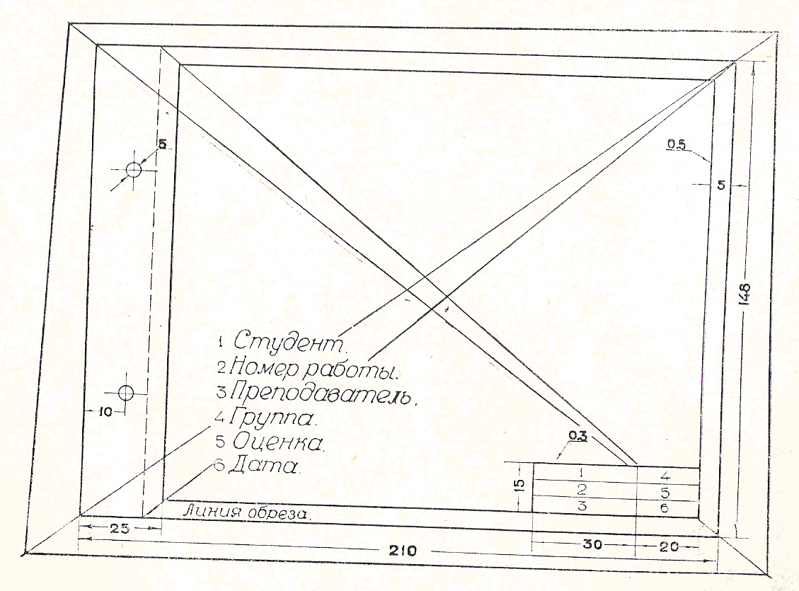

Сурет 1

